Занятие
объединения «Картинг» 04.02.2022
Тема: «Флаги».
- Флаги, применяемые Руководителем гонки или специально назначенным им судьей:
1) Стартовый флаг: В качестве стартового флага используется флаг РАФ или флаг Организатора. Описание стартового флага должно содержаться в Регламенте соревнования. Как исключение допускается использовать в качестве стартового флага белый флаг. Этот флаг используется только при отсутствии стартового светофора и в хронометрируемых тренировках.
2) Красный флаг: Применяется на линии старта исключительно Руководителем гонки или назначенным им лицом для остановки тренировки или гонки. После его применения Руководителем гонки на всех постах показываются черные флаги. Водители должны немедленно прекратить гонку, поднять руку и, убедившись, что следующие за ним Водители приняли сигнал, остановиться. Может также применяться для закрытия трассы.
3) Черно-белый, клетчатый флаг: Размер клеток, чередующихся в шахматном порядке, 10 x 10 см. Сигнал подается взмахами флага. Используется для оповещения соревнующихся Водителей об окончании тренировки или финише гонки.
4) Черный флаг: Информирует определенного Водителя карта, что на следующем круге он должен привести свой карт в определенное Регламентом место. Если Водитель по какой-либо причине не выполняет это указание, черный флаг показывают последовательно не более чем в течение двух кругов.
5) Черно-белый флаг, разделенный по диагонали: Показывается один раз и предупреждает определенного Водителя о неспортивном поведении, информирует его о возможных санкциях по отношению к нему.
6) Черный флаг с оранжевым кругом: Диаметр круга 40 см. Информирует определенного Водителя карта, что его карт имеет техническую неисправность, представляющую угрозу для него самого либо для окружающих, и означает, что на следующем круге он должен устранить дефект в Ремонтной зоне. После устранения дефекта он может продолжить гонку.
Три последних флага (4, 5 и 6) показывают неподвижно вместе с черной доской, на которую нанесен белый стартовый номер соответствующего Водителя. Эти флаги могут быть показаны и не на линии старта, если Руководитель гонки сочтет это необходимым.
Обычно решение показывать три последних флага (4, 5 и 6) принимаются Руководителем гонки, однако такое решение могут принять и Спортивные комиссары.
7) Зеленый флаг с желтым шевроном (V): фальстарт.
8) Голубой флаг с двумя красными диагоналями: показывается Водителю обогнанному (или обгоняемому) на круг. Водитель должен немедленно прекратить гонку и следовать по трассе в Закрытый парк, не создавая помех другим Водителям.
Применение флага 8 обязательно оговаривается в Регламенте соревнования.
- Флаги, применяемые сигнальщиками на постах наблюдения:
9) Желтый флаг: Сигнал опасности, показывается Водителям двумя способами, имеющими следующие значения:
- один взмахами: снизить скорость, не обгонять и быть готовым сменить траекторию. Опасность находится с краю или частично на трассе;
- два взмахами: снизить скорость, не обгонять и быть готовым сменить траекторию или остановиться. Опасность частично или полностью блокирует трассу. Кроме того, этот сигнал показывается при прохождении Водителями прогревочного круга (кругов).
Желтые флаги, как правило, показываются на постах, непосредственно предшествующих опасности. Однако, в некоторых случаях, Руководитель гонки может дать указание показывать его и на других постах, предшествующих опасности.
Обгон запрещен между первым желтым флагом и зеленым флагом, расположенным за местом опасности.
10) Желтый флаг с красными полосами: Ширина чередующихся желтых и красных полос по 10 см. Этот флаг показывается неподвижно и информирует Водителей, что на участке трассы, расположенном за постом, показывающим этот флаг, резко ухудшаются условия сцепления с дорожным полотном, вызванные разливом масла или наличием воды на трассе.
Этот флаг показывается в течение четырех кругов либо до момента приведения дорожного покрытия в нормальное состояние. В конце участка, перед которым показывается такой флаг, применение зеленого флага не требуется.
11) Голубой флаг: Показывается взмахами. Информирует Водителя, отставшего на круг, что его собираются обогнать один или несколько более быстро движущихся Водителей.
12) Белый флаг: Показывается взмахами. Информирует Водителей, что в зоне, контролируемой данным судейским постом, на трассе находится карт, который движется на пониженной скорости.
При остановке медленно движущегося карта белый флаг немедленно заменяется желтым.
13) Зеленый флаг: Используется в двух случаях:
- для обозначения конца опасной зоны, начало которой обозначено одним или двумя желтыми флагами (показывается взмахами);
- для подачи старта на тренировку или прогревочный круг. Показывается по команде Руководителя гонки взмахами до выезда всех картов из стартовой зоны.
- Прочие средства сигнализации.
Никакие другие флаги не могут применяться дополнительно к вышеописанным.
Обязательно использование указателя количества кругов, оставшихся до финиша лидера заезда.
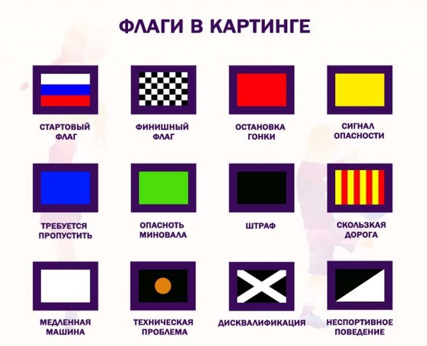

Электронная почта: cduttroslavl@mail.ru

